Manual de compilação e execução do programa em linha de comando

1° passo: primeiramente, com todos os códigos (“avl.py”, “rb.py” e “main.py”) em um mesmo diretório com suporte ao terminal “Prompt de comando” do Windows, execute o comando abaixo:

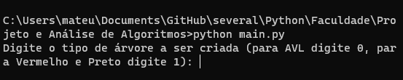

2° passo: após a execução do comando, o programa perguntará o tipo de árvore a ser usada no programa. Digite “0” para árvore AVL, ou “1” para Vermelho e Preto. No exemplo abaixo, a árvore escolhida foi AVL da opção “0”:

3° passo: após fornecer o tipo de árvore, o programa perguntará o valor de n para que a árvore seja preenchida com números inteiros apenas entre 1 e n (sem

repetições), em ordem aleatória. No exemplo abaixo, o valor de n fornecido foi “1000”:

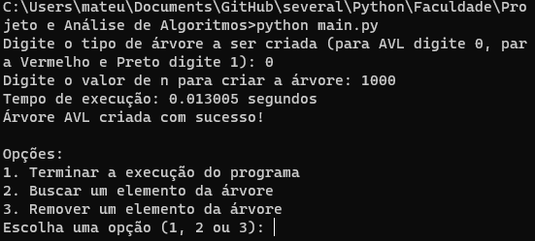

4° passo: após fornecer o valor de n, o programa mostrará quanto tempo levou para que todos os elementos fossem inseridos na árvore e perguntará a próxima ação: terminar a execução do programa, buscar um elemento da árvore ou remover um elemento da árvore. No exemplo abaixo, foi escolhida a opção “2”:

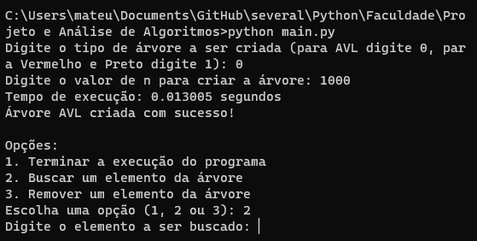

5° passo: após fornecer a opção, o programa perguntará qual elemento será buscado. De qualquer forma, se o programa encontrar o elemento ou não, ele mostrará o tempo de execução da operação escolhida e se foi encontrado ou não. No exemplo abaixo, o elemento a ser buscado foi “89”, foi encontrado e seu tempo mostrado:

6° passo: após a operação escolhida ser executada, o programa perguntará novamente ao usuário qual opção escolher. Os passos para remoção de um elemento são os mesmos da busca, apresentando mensagens informando o tempo de execução da operação e se o elemento foi encontrado e, portanto, removido, ou não foi encontrado e, portanto, não removido. No exemplo abaixo, o elemento a ser removido foi “1001”, e, como não foi encontrado na árvore, não foi removido:

